**Занятие по театрализованной деятельности в старшей группе. Путешествие в страну «Вообразилию». Знакомство с поэмой Н.А.Селезневой «Борщ», первый этап инсценировки.**

**Цель**: развитие актерских способностей детей.

**Задачи:**

-побуждать детей к импровизации с использованием доступных средств выразительности (жестов, мимики, интонации, движений);

- расширять и углублять знания детей об окружающем мире;

- развивать речь детей, артикуляционный аппарат, мимику;

- воспитывать культуру общения, уважение друг к другу.

**Предварительная работа:**

- Знакомство с различными видами эмоций (мимикой, жестами, интонацией)

- проведение артикуляционных гимнастик, проговаривание чистоговорок;

- проведение музыкальных игр-импровизаций.

- Знакомство с р/н хороводной игрой «Вейся капустка».

**Материал и оборудование:**

- шляпа волшебницы, волшебная палочка;

- зеркало на каждого ребенка;

- портрет писателя Н.А.Селезневой. Книги для знакомства с творчеством писателя.

- музыкальное сопровождение хороводной игры «Вейся капустка» (запись - голос за кадром в начале и конце занятия).

**Страна Вообразилия**

Ход НОД

Дети встают в круг. Приветствие для поднятия настроения.

Парам-пари - Хей

Парам-пари - Хей

Парам-пари - Хей-Хей-Хей

Настроенье каково – ВО!

Кто такого мнения - Я!

Все без исключения - Да!

**Воспитатель.** Вижу, что настроение у нас действительно замечательное. Предлагаю передать привет всем гостям, которые будут смотреть на нас в записи.

Дети машут рукой в объектив и произносят: - «Всем доброго времени суток!».

**Воспитатель:**  Проходите на стульчики. Ребята, я знаю одну волшебную страну, где можно воображать, сочинять, представлять себя героем разных сказок и совершать чудесные превращения. Называется эта страна «Вообразилия». Вы хотите отправиться туда со мной?

**Дети**: Да!

**Воспитатель:** Что бы оказаться в этой стране нужно крепко закрыть глазки

(Звучит музыка, голос за кадром.)

Если глазки мы закроем

И подсматривать не будем

Мы волшебный мир откроем

О котором не забудем!

Воспитатель надевает шляпу «Волшебницы» и берет «волшебную палочку». Дети открывают глаза.

**Воспитатель** (в роли «Доброй волшебницы»): Ребята, мы очутились в чудесной стране «Вообразилии», и смотрите, я преобразилась! В этой стране я – Добрая волшебница и у меня есть шляпа волшебная палочка, которая может творить разные превращения!

И сегодня мы будем воображать и преображаться! И для начала мы поиграем! Возьмите в руки зеркала.

Своей палочкой вращаю, в гномов всех вас превращаю.

**Упражнение на развитие мимических навыков «Гномики»**

- Гномы в зеркало глядятся, радуются, веселятся (дети широко улыбаются)

- Ну-ка, хватит веселиться, нужно всем вам разозлиться! (дети хмурятся)

- Ну, нельзя же вечно злиться, предлагаю удивиться (дети поднимают брови вверх и округляют глаза)

- А такое развлечение: - Покажите огорчение (дети опускаю уголки губ вниз, надувают губки, хмурят брови)

Перестаньте огорчаться, давайте снова улыбаться!

Своею палочкой взмахну, обратно в деток превращу!

Замечательно, а вам понравилось играть? Мы работали мышцами лица – как это называется? (мимика)

**Воспитатель:** Хорошо! А теперь, я взмахну своей волшебной палочкой, и вы больше не сможете говорить, а будете только двигаться. (Звучит текст, дети имитируют движения.)

Итак, мы с вами отправляемся в волшебный лес страны «Вообразилии»

Только в лес мы пришли, появились комары.

Вдруг мы видим: у куста птенчик выпал из гнезда.

Тихо птенчика берем и назад в гнездо несем.

На полянку мы заходим, много ягод мы находим.

Земляника так душиста, что не лень и наклониться.

Впереди из-за куста смотрит рыжая лиса

Мы лисицу обхитрим, на носочках побежим.

Лесорубами мы стали, топоры мы в руки взяли.

И руками сделав взмах, по полену сильно — БАХ!

**Воспитатель:**

Все вы были очень убедительны, было понятно, что вы делаете и что изображаете. Мне очень понравилось.

Снова палочкой взмахну говорить всех научу.

**Игра**  «Расскажи по-разному»

«Весело - грустно, медленно - быстро, громко - тихо» (использовать кубик)

Педагог меняет грани кубика в течение стихотворения, задача детей не сбиться и вовремя поменять интонацию. Стихотворение «Снежинки» Н.Нищевой.

Первый ребенок читает стихотворение, второй уже с изменением интонации

Ребята, а зачем нужно использовать мимику, жесты, интонацию голоса? Где и кому это может пригодиться?

**Дети**: (Ответы: артитсам, актерам)

**Воспитатель.** Верно. Все эти навыки нужны актерам, артистам.

А вы желаете превратиться в актеров?

**Дети:** Да.

**Воспитатель.** Скажите, пожалуйста, кто пишет роли для актеров.

**Дети:** Писатели, поэты.

Все верно.

Я хочу Вам рассказать одну удивительную историю, которая произошла со мной в прошлом году летом в городе Москве – столице нашей Родины.

В московском поезде я познакомилась с удивительной женщиной Натальей Александровной Селезневой (портрет) – это московская писательница, она пишет книги для детей (показ книг).

И вот одна поэма мне понравилась больше других, хочу прочесть вам эту поэму. А называется она «Борщ».

А вы знаете что такое борщ? (ответы)

Из каких продуктов его варят? (ответы)

А мы с вами знаем замечательную хороводную игру «Вейся капустка».

**Воспитатель.** (чтение поэмы, с показом страничек книги).

**Воспитатель.** Ребята, а вам понравилась эта поэма?

Ответы детей.

Все овощи вам знакомы, или встретились название новых овощей?

Ответы детей.

Почему же овощи спорили?

Ответы детей.

А у ребят такое случается?

Ответы детей.

Кто и как помирил овощи?

**Воспитатель.** а вы хотели обыграть эту поэму и показать как спорили овощи?

Ответы детей.

**Воспитатель.** Тогда я палочкой вращаю и в героев сказки превращаю (на спинке стульчика наклеена картинка предполагаемой роли).

Обсуждение характера роли, интонации, движений.

Выяснить у детей, что нам необходимо сделать, чтобы получилась настоящая сказка (подобрать костюм, выучить слова, репетировать движения, очередность выхода на сцену…)

**Воспитатель**. Действительно впереди нас ждет большая, но очень интересная работа.

**Воспитатель:** Ну что ребята, пора нам с вами возвращаться обратно в детский сад и мне нужно произнести волшебные слова:

Голос в записи

Снова глазки мы закроем

И подсматривать не будем

В детский садик мы вернемся

Мир волшебный не забудем!

Звучит музыка. Воспитатель снимает шляпу волшебницы и прячет волшебную палочку.

Открывайте глазки. Вот и вернулись мы в наш любимый детский сад. Вам понравилось наше путешествие в волшебную страну?

**Воспитатель:** А как она называется?

**Дети:** Вообразилия.

**Воспитатель:** Верно, мы еще много раз будем отправляться в эту страну, что бы играть, воображать и преображаться!

Мы сейчас будем прощаться с нашими зрителями, но пообещаем, что обязательно пригласим их на нашу постановку поэмы «Борщ».

|  |  |
| --- | --- |
| C:\Users\User\Desktop\4156.jpg | C:\Users\User\Desktop\unnamed (1).jpg |
| C:\Users\User\Desktop\unnamed.jpg | C:\Users\User\Desktop\smiley-png-5a3752de8a0907.5621968715135751345654.jpg |

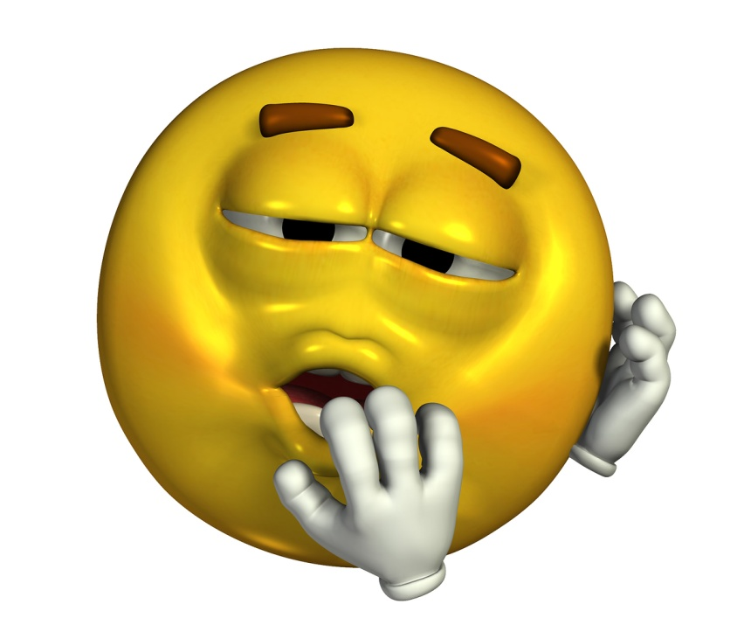

|  |  |  |
| --- | --- | --- |
| C:\Users\User\Desktop\kisspng-tomato-vegetable-clip-ar-vegetables-alphabet-5b49e2a914dae0.7299597015315688090854.jpg | C:\Users\User\Desktop\0b4f0fbf48c8c7536062e894bad8e1b1.jpg | C:\Users\User\Desktop\2fe14de7b469ea19bc888f93ec6f2a37.jpg |
| C:\Users\User\Desktop\um-su-pictures-29-456-00-800x800.jpg | C:\Users\User\Desktop\broccoli-cartoon.jpg | C:\Users\User\Desktop\690274-800x800.jpg |
| C:\Users\User\Desktop\pic_c2c6ee7cd7fc8fa_1024x3000.jpg | C:\Users\User\Desktop\05f5a7f4f518800cb6749103bc8a1dbb.jpg | C:\Users\User\Desktop\перец-национа-ьной-специи-черный-с-заво-ом-на-бе-ой-пре-посы-ке-и-92035773.jpg |
| C:\Users\User\Desktop\depositphotos_158542516-stock-illustration-enthusiastic-leaf-character-cartoon-art.jpg | C:\Users\User\Desktop\funny-vegetables-icon-set-parsley-31097288.jpg | C:\Users\User\Desktop\WP_20160923_16_14_02_Pro.jpg |
| C:\Users\User\Desktop\8hwb00sDAKk.jpg |  |  |

**Упражнение на развитие мимических навыков «Гномики»**

- Гномы в зеркало глядятся, радуются, веселятся (дети широко улыбаются)

- Ну-ка, хватит веселиться, нужно всем вам разозлиться! (дети хмурятся)

- Ну, нельзя же вечно злиться, предлагаю удивиться (дети поднимают брови вверх и округляют глаза)

- А такое развлечение: - Покажите огорчение (дети опускаю уголки губ вниз, надувают губки, хмурят брови)

Перестаньте огорчаться, давайте снова улыбаться!

Своею палочкой взмахну, обратно в деток превращу!

Замечательно, а вам понравилось играть? Мы работали мышцами лица – как это называется? (мимика)

Итак, мы с вами отправляемся в волшебный лес страны «Вообразилии»

Только в лес мы пришли, появились комары.

Вдруг мы видим: у куста птенчик выпал из гнезда.

Тихо птенчика берем и назад в гнездо несем.

На полянку мы заходим, много ягод мы находим.

Земляника так душиста, что не лень и наклониться.

Впереди из-за куста смотрит рыжая лиса

Мы лисицу обхитрим, на носочках побежим.

Лесорубами мы стали, топоры мы в руки взяли.

И руками сделав взмах, по полену сильно — БАХ!

**Снежинки**

Стою и снежинки

В ладошку ловлю.

Я зиму, и снег,

И снежинки люблю.

Но где же снежинки?

В ладошке вода...

Куда же исчезли снежинки?

Куда?

Растаяли хрупкие льдинки — лучи...

Как видно, ладошки мои горячи. Наталья Нищева